Δ3: Δημιουργική γραφή
(Διάρκεια 45λ)
Να επισκεφτείτε τον ιστότοπο του Φωτόδεντρου – Διαδραστικά Σχολικά Βιβλία τα Κείμενα Νεοελληνικής Λογοτεχνίας (Β΄ Γυμνασίου) – Βιβλίο Μαθητή (Εμπλουτισμένο) και αναζήσετε στην Ενότητα 1 το κείμενο Ινδιάνος Σιάτλ «Ένα μήνυμα για το σύγχρονο κόσμο».

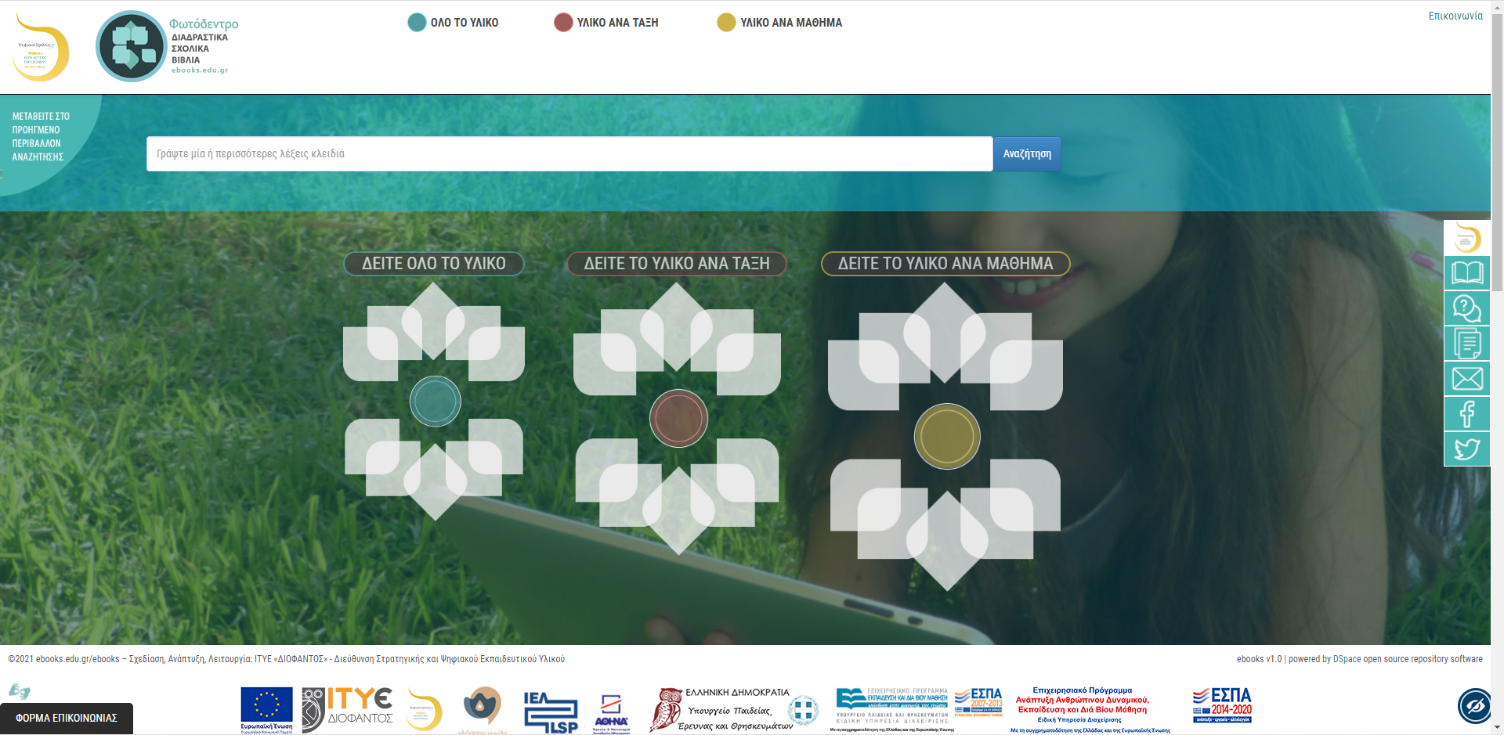

- Δημιουργική γραφή. Να γράψετε κείμενο 150 λέξεων με τίτλο μία από τις παρακάτω επιλογές: α) Η πόλη με τα μάτια του Ινδιάνου β) Σκέψεις μιας μικρής Ινδιάνας.
- Άλλη εκδοχή: Βασισμένοι στις παραγράφους 2-5 του κειμένου γράψτε τη δική σας ομιλία (150 λέξεις) για την Ημερίδα του σχολείου σας, στην οποία να παρουσιάζετε με συντομία φαινόμενα οικολογικής καταστροφής, που επαληθεύουν το προφητικό κείμενο του Ινδιάνου Σιάτλ και το καθιστούν επίκαιρο. Προτείνετε δύο τρόπους που θα συμβάλουν στην αντιμετώπιση του προβλήματος. Προσαρμόστε το ύφος και τη γλώσσα στην ηλικία ενός μαθητή Β΄ Γυμνασίου.
- 3) Εναλλακτικά, ηχητικό κείμενο.

Για την εκπόνηση δραστηριότητας προτείνονται τα εργαλεία: e-me: Essay/ Accordion ή η-τάξη: Εργασίες (on line κείμενο), εναλλακτικά e-me: Αudio Recorder

